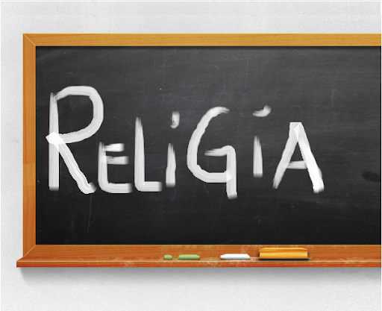
Niech będzie pochwalony Jezus Chrystus!

Religia klasa VII 22.06.2020r.

Witajcie!!!

Cykl pracy i odpoczynku wpisany jest w ludzką naturę. Bóg wskazuje nam, że jest czas pracy, kiedy podejmujemy trud, ale też i czas odpoczynku i świętowania. Dla naszego dobra w naszym życiu powinna panować równowaga pomiędzy nimi obiema.
Niestety, gospodarowania czasem wolnym trzeba się nauczyć. Należy pamiętać, aby wykorzystać go z szacunkiem dla siebie i innych. Byśmy nie musieli się wstydzić naszych czynów czy zachowań. Czas wolny ma nam pomóc dostrzec, jak wspaniałe dar dał nam Bóg.
Przed nami czas wakacji – czyli odpoczynku po pracy w całym roku szkolnym. Pamiętajmy o Bogu w czasie wakacji!

Zapisujemy w zeszycie:

Katecheza
Temat: Właściwe wykorzystanie czasu wolnego – wakacyjne porady.

- Cykl pracy i odpoczynku wpisany jest w ludzką naturę.

- Pamiętać, aby czas wolny wykorzystać z szacunkiem dla siebie i innych.

- Pamiętaj o Bogu w czasie wakacji.

DZIŚ NICZEGO NIE PRZESYŁAMY.


Bardzo Wam dziękuję za cały rok spotkań, życzę przyjemnych i słonecznych wakacji. Miłego wypoczynku!!!

Podrawiam!
Iza Kaźmierczak

